Конец XX-го и первое десятилетие XXI-го столетия ознаменовались интенсивным развитием компьютерной техники и мобильной связи. И сегодняшняя жизнь немыслима без них: ими пользуются повсюду и взрослые, и дети. Компьютеры прочно вошли в школьную систему обучения. Они помогают детям расширять объем информации, активизировать познавательную деятельность, расширять кругозор.
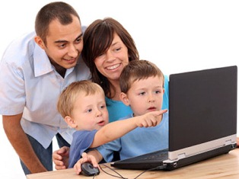
Наряду с несомненной пользой и преимуществом компьютера, бессистемное и длительное просиживание за ним, несоблюдение мер защиты и безопасности, может принести огромный вред растущему детскому организму, физической и психологической направленности, привести к так называемой «компьютерной зависимости». Это подтверждает и мировая статистика. По заявлениям Всемирной организации здравоохранения, более 10% населения обнаруживает симптомы явной зависимости, и эта цифра продолжает расти!
Для Беларуси эта проблема также актуальна.

Что представляет собой компьютерная зависимость, каковы причины и факторы ее возникновения?

По определению «Большого толкового словаря русского языка», зависимость – это «нахождение в чьей-либо власти, в чьем-либо подчинении, связанный в своих действиях, мыслях и т.п. чужой волей, влиянием».
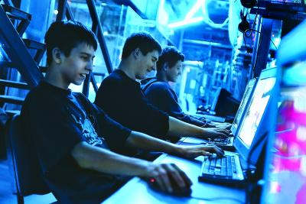
Понятие «компьютерная зависимость» появилось в 90-х годах XX века для обозначения непреодолимого, болезненного желания пользоваться компьютером, интернетом.
Компьютерная зависимость реализуется в таких формах, как:
- навязчивое влечение к компьютерным играм (как к ролевым, так и к не ролевым);
- патологическое пристрастие к виртуальным знакомствам и общению посредством социальных сетей;
- навязчивый web-серфинг - бесконечные путешествия по Сети, поиск информации по базам данных и поисковым сайтам.
Для компьютерозависимого человека ничто и никто не приносит такого удовольствия и радости, как компьютер: к нему он постоянно стремится, живет в виртуальном мире, и если по какой-то причине не удается сесть за компьютер – начинается настоящая «ломка» - болезненное психическое и физическое переживание, облегчить которое может только объект зависимости – компьютер. Человек становится, таким образом, «рабом» компьютера - «компьютероманом».
В чем же причина такого патологического стремления уйти от реальности, и каковы факторы, способствующие этому?
Проблема кроется не столько в «объекте» зависимости, сколько в самом человеке.

«Компьютерной зависимости» способствуют следующие факторы:
- врожденные особенности нервной системы (например, постоянная необходимость в поднятии тонуса);
- недостаточный уровень зрелости, способности к самоконтролю (дети и подростки – особая группа риска, в связи с физиологической незрелостью нервной системы);
- конфликтные взаимоотношения в семье: как явные, так и скрытые конфликты, которые сопровождаются эмоциональным отвержением ребенка;
- проблемы в отношениях со сверстниками: как ощущение неприятия группой, так и слепое подчинение нормам группы;
- хроническая недостаточность здоровых ярких впечатлений, положительных эмоций, переживаний опыта как побед, так и поражений, сопровождающихся поддержкой окружающих и личностным ростом.
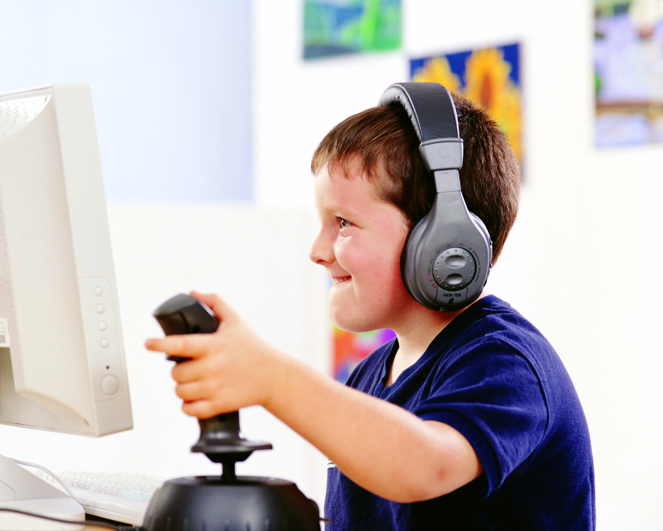
Особенностью компьютерной зависимости является иллюзорное ощущение полной свободы. В этот момент человек чувствует, что он может быть кем угодно и делать что хочет в виртуальной реальности, не опасаясь привычного наказания за «плохое» поведение. Такая возможность часто растормаживает и высвобождает многие подавленные импульсы, скрытые комплексы, например, такие, как агрессия и сексуальность. Особенно это опасно для детей и подростков.
Формирование компьютерной зависимости у человека проходит несколько этапов.
- На начальном этапе - формирование зависимых форм поведения происходит всегда на эмоциональном уровне. Человек испытывает эйфорию за компьютером, чувство радости, удовлетворения, предвкушения следующего сеанса.
- Следующий этап характеризуется формированием последовательности прибегания к объекту зависимости. Устанавливается определенная частота реализации зависимого поведения. В этот период увеличивается количество времени, проводимого за компьютером, невозможность остановиться.
- На третьем этапе желание общения с компьютером становится настолько интенсивным, что отношение к проблемам окружающих людей, включая наиболее близких, теряет какое-либо значение. У пользователя компьютером наблюдаются ощущения пустоты, депрессии, раздражения, пренебрежение семьей и друзьями. Появляются проблемы с учебой, работой, нерегулярным питанием, пренебрежением личной гигиеной, расстройством сна, изменением режима сна и т.п.
- Четвертый этап – полная доминация зависимого поведения. Происходит полное погружение в зависимость, окончательное отчуждение и изоляция от общества. Наступает период общего кризиса, духовного опустошения.

Как же освободиться от компьютерной зависимости?

Практически от любой формы зависимости, а тем более компьютерной, избавиться сложно… На сегодняшний день не существует одного определенного гарантированного способа. Освобождение от компьютеромании – это проблема не столько в компьютере, сколько в самом человеке, попадающем в это рабство, в его желании излечиться.
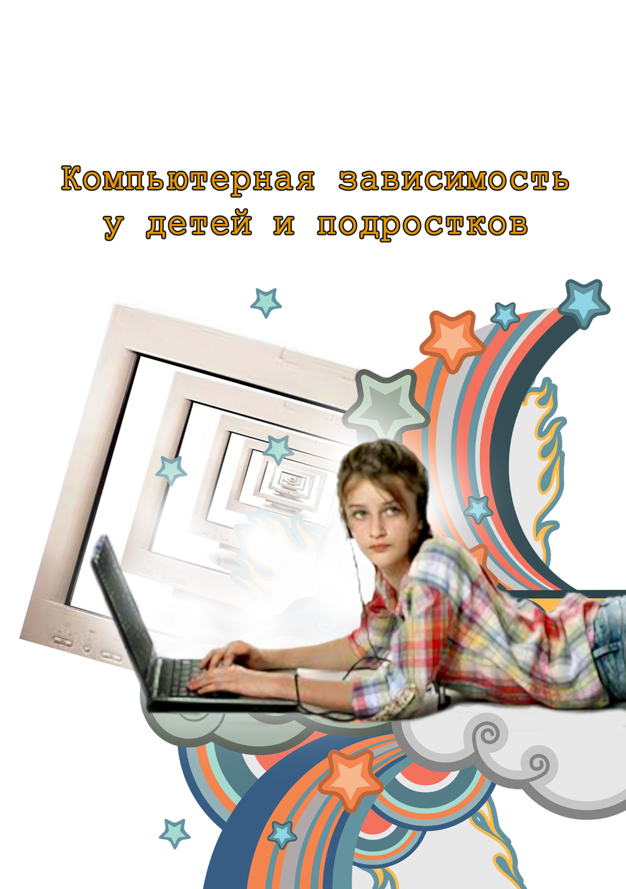
Но освободиться от компьютеромании тяжело в одиночку, практически невозможно. Нужна поддержка друзей, родных, близких. В городе Минске такую помощь оказывают:

Консультант телефона доверия для детей и подростков. (Тел. 315-00-00)

Психологи и психотерапевты УЗ «Городского клинического детского психоневрологического диспансера» г. Минск, ул. Кунцевщина, 2. (Тел. 315-08-29 (39))

Но самое главное и важное – уберечь ребенка от компьютерной зависимости. Для этого необходимо:
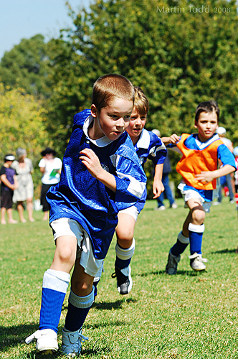
- Позаботиться о гармоничном развитии ребенка с самых ранних лет, до появления в его жизни компьютера.
- Помогать наполнять жизнь ребенка разносторонней «внеучебной» деятельностью, например, занятиями спортом, музыкой ит.п., которые будут приносить ему радость.
- Приобщать детей с раннего возраста к выполнению домашних обязанностей.
- Научить ребенка справляться со стрессовыми ситуациями, расслабляться и снимать ежедневное напряжение «здоровым» путем (водные процедуры, зарядка, катание на велосипеде и др.).
- Установить четкие правила пользования компьютером и помнить, что:

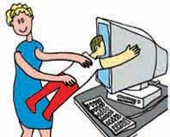
- Ребёнку от 5 до 7 лет нежелательно взаимодействовать с компьютером более 7- 10 минут в день.
- Для детей 7 – 12 лет «компьютерная норма» – 30 минут в день.
- Дети 12 – 14 лет могут проводить за компьютером 1 час в день.
- От 14 до 17 лет максимальное время для работы за компьютером 1,5 часа.
- Необходимо осуществлять контроль за компьютерными играми и ребенком, вхождением в интернет и посещением сайтов.
- Быть в этих вопросах достойным примером для своего ребенка.

Все это оградит Вашего ребенка от такой «тихой»,
но страшной болезни, как компьютерная зависимость.

Автор: Симоненко А.В. - психолог ГКДПНД
Редактор: Арский Ю.М.
Компьютерная верстка и оформление: Згирская И.А.
Ответственный за выпуск: Тарашкевич И.И.
Санитарно-эпидемиологическая служба
Республики Беларусь

Минск

